# Maquina Atwood

# Jose David Muñoz Garces

# Juan Pablo Urrego Cortes

# Jose Diego Mateus Ortega

# Informe Laboratorio Maquina Atwood

# Universidad El Bosque

# Bogotá

# 2023

# 

# 

# 

# Tabla de Contenido.

Resumen 3

Marco Teórico 4

Materiales y Métodos 5

Materiales 5

Procedimiento 5

Problema e Hipótesis 10

Pregunta 10

Objetivos 10

General 10

Específicos 10

Datos y Resultados 11

Conclusiones 20

# Resumen

En este informe, se presentará un estudio detallado sobre la aplicación de la Segunda Ley de Newton a través de un experimento realizado en un laboratorio con una Máquina de Atwood. La Máquina de Atwood es un dispositivo mecánico que consiste en dos masas conectadas por una cuerda que pasa por una polea. Este experimento nos permitirá explorar en detalle la famosa ley del movimiento que establece que la aceleración de un objeto es directamente proporcional a la fuerza neta que actúa sobre él e inversamente proporcional a su masa.

# Marco Teórico

La máquina de Atwood es un sistema que consta de una polea y dos masas unida a ella.

En esta configuración, la aceleración del sistema dependerá de las masas usadas, es decir, la diferencia de pesos entre las dos masas que cuelgan está relacionada con la fuerza neta que actúa en el sistema. Si m1 es mayor que m2, la primera masa acelera hacia abajo y la segunda hacia arriba. Bajo estas condiciones, la aceleración es.

$$a = g1\left(\frac{m1-m2}{m1+m2}\right)$$

# 

# Materiales y Métodos

## Materiales

* Fotopuerta.
* Porta masas.
* masas.
* Casca nuez.
* Soporte universal.

## Procedimiento

En primer lugar, se realiza el montaje experimental.

En segundo lugar, se colocan las pesas en los porta masas recordando que en cada porta masas el peso tiene que ser diferente para que el experimento pueda funcionar y también cuidando el peso de estas no excediendo la masa límite de 100g adicionado le los 5g del porta masas.

En tercer lugar, se procede a coger la masa menor y jalarla hasta lo mas bajo sin tocar el piso para después poder soltarla y que la foto puerta tome los datos necesarios (esto con el fin que la masa mas grande baje y la pequeña suba).

En cuarto lugar, hacemos que el programa Pasco nos realice la gráfica de Velocidad lineal (m/s) vs. tiempo (s).

En último lugar repetimos el procedimiento 4 veces con masas distintas para poder tomar datos distintos (Si las masas se tocan una a la otra durante el movimiento se debe repetir).

### Prueba 1

Grafica 1.

Velocidad vs tiempo

Elaboración propia 2023

### Prueba 2

Grafica 2.

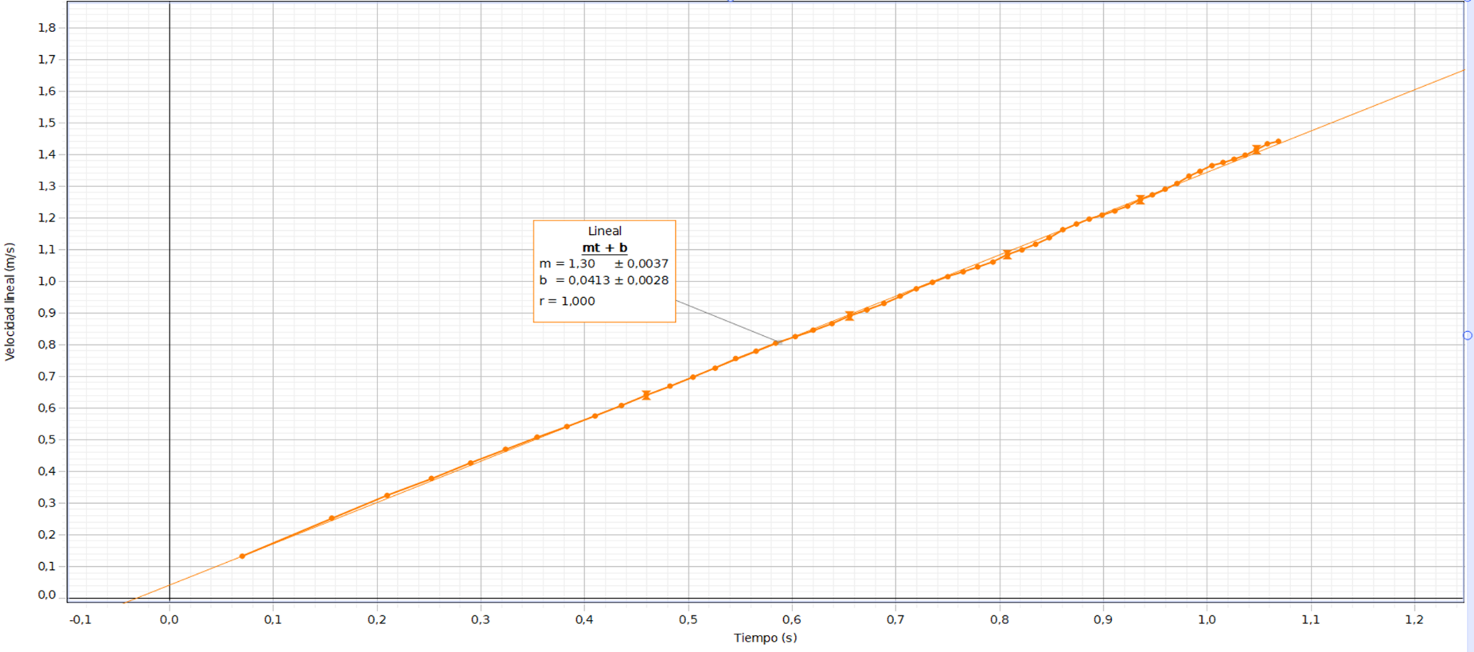Velocidad vs tiempo

Elaboración propia 2023

### Prueba 3

Grafica 3.

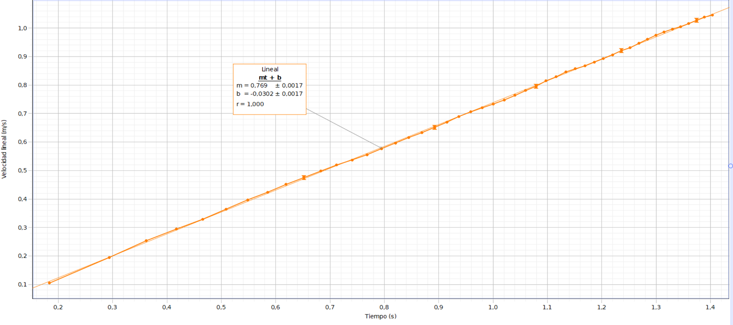Velocidad vs tiempo.

Elaboración propia 2023

### Prueba 4

Grafica 4.

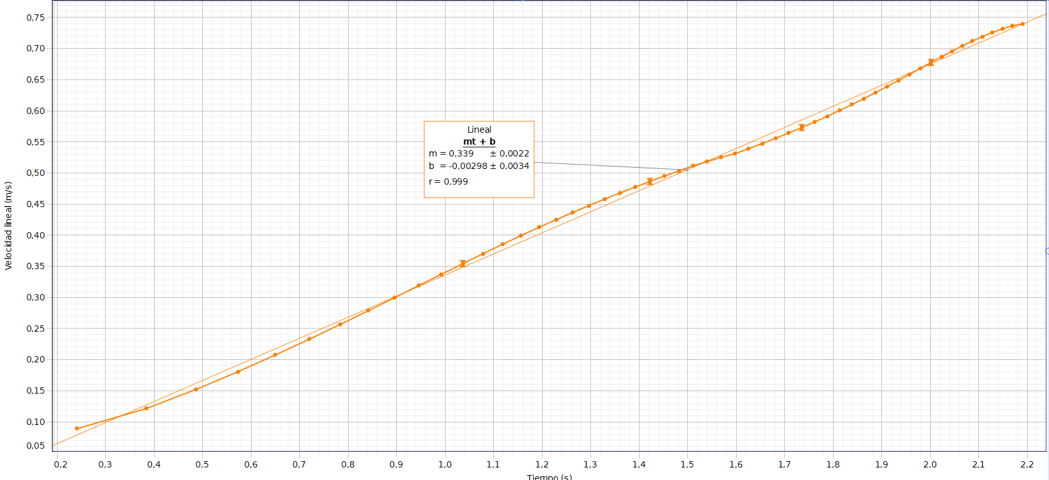Velocidad vs tiempo.

Elaboración propia 2023

# Problema e Hipótesis

## Pregunta

¿Cuál es la relación entre la diferencia de masas en la Máquina de Atwood y la aceleración del sistema?

Objetivos

### General

Estudiar la máquina de Atwood.

### Específicos

* Determinar la aceleración del sistema a partir del análisis de gráficas del movimiento.
* Determinar el valor de la aceleración de la gravedad y el respectivo error porcentual obtenido

# 

# Datos y Resultados

## Prueba 1

m1 = 25 g.

m2 = 15 g.

g1 = 9,8

g2 =?

a =?

Error(a) =?

Error(g) =?

### Aceleración

$$a = g1\left(\frac{m1-m2}{m1+m2}\right)$$

$$a = 9,8\left(\frac{25-15}{25+15}\right)$$

$$a = 9,8\left(0.25\right)$$

$$a =2,45 {m/s}^{2}$$

### Porcentaje de error (aceleración)

m = 1,96

$$a =2,45 {m/s}^{2}$$

Error(a) = $\left|\frac{m-a}{m}*100\right|\%$

Error(a) = $\left|\frac{1,96-2,45}{1,96}*100\right|\%$

Error(a) = $25\%$

### Gravedad

a = 1,96

$$g2 = \frac{a(m1+m2)}{m1-m2}$$

$$g2 = \frac{1,96(25+15)}{25-15}$$

$$g2 = \frac{78,4}{10}$$

$$g2 =7,84 {m/s}^{2}$$

### Porcentaje de error (gravedad)

$$g1=9,8 {m/s}^{2}$$

$$g2=7,84 {m/s}^{2}$$

Error(g) = $\left|\frac{g1-g2}{g1}*100\right|\%$

Error(g)= $\left|\frac{9,8-7,84}{9,8}*100\right|\%$

Error(g) = 20%

## Prueba 2

m1 = 35 g.

m2 = 25 g.

g1 = 9,8

g2 =?

a =?

Error(a) =?

Error(g) =?

### Aceleración

$$a = g1\left(\frac{m1-m2}{m1+m2}\right)$$

$$a = 9,8\left(\frac{35-25}{35+25}\right)$$

$$a = 9,8\left(0.16\right)$$

$$a =1,56 {m/s}^{2}$$

### Porcentaje de error (aceleración)

m = 1,30

$$a =1,56 {m/s}^{2}$$

Error(a) = $\left|\frac{m-a}{m}*100\right|\%$

Error(a) = $\left|\frac{1,30-1,56}{1,30}*100\right|\%$

Error(a) = $20\%$

### Gravedad

a = 1,30

$$g2 = \frac{a(m1+m2)}{m1-m2}$$

$$g2 = \frac{1,30(35+25)}{35-25}$$

$$g2 = \frac{78}{10}$$

$$g2 =7,8 {m/s}^{2}$$

### Porcentaje de error (gravedad)

$$g1=9,8 {m/s}^{2}$$

$$g2=7,8 {m/s}^{2}$$

Error(g) = $\left|\frac{g1-g2}{g1}*100\right|\%$

Error(g)= $\left|\frac{9,8-7,8}{9,8}*100\right|\%$

Error(g) = 20,40%

## Prueba 3

m1 = 55 g.

m2 = 45 g.

g 1= 9,8

g2 = ?

a =?

Error(a) = ?

Error(g) =?

### Aceleración

$$a = g1\left(\frac{m1-m2}{m1+m2}\right)$$

$$a = 9,8\left(\frac{55-45}{55+45}\right)$$

$$a = 9,8\left(0.1\right)$$

$$a =0,98 {m/s}^{2}$$

### Porcentaje de error (aceleración)

m = 0,769

$$a =0,98 {m/s}^{2}$$

Error(a) = $\left|\frac{m-a}{m}*100\right|\%$

Error(a) = $\left|\frac{0,769-0,98}{0,769}*100\right|\%$

Error(a) = $27.43\%$

### Gravedad

a = 0,769

$$g2 = \frac{a(m1+m2)}{m1-m2}$$

$$g2 = \frac{0,769(55+45)}{55-45}$$

$$g2 = \frac{76,9}{10}$$

$$g2 =7,69 {m/s}^{2}$$

### Porcentaje de error (gravedad)

$$g1=9,8 {m/s}^{2}$$

$$g2=7,69 {m/s}^{2}$$

Error(g) = $\left|\frac{g1-g2}{g1}*100\right|\%$

Error(g)= $\left|\frac{9,8-7,69}{9,8}*100\right|\%$

Error(g) = 21,53%

## Prueba 4

m1 = 105 g.

m2 = 95 g.

g 1= 9,8

g2 =?

a =?

Error(a) =?

Error(g) =?

### Aceleración

$$a = g\left(\frac{m1-m2}{m1+m2}\right)$$

$$a = 9,8\left(\frac{105-95}{105+95}\right)$$

$$a = 9,8\left(0.05\right)$$

$$a =0,49 {m/s}^{2}$$

### Porcentaje de error (aceleración)

m = 0,339

$$a =0,49 {m/s}^{2}$$

Error(a) = $\left|\frac{m-a}{m}*100\right|\%$

Error(a) = $\left|\frac{0,339-0,49}{0,339}*100\right|\%$

Error(a) = $44.54\%$

### Gravedad

a= 0,339

$$g2 = \frac{a(m1+m2)}{m1-m2}$$

$$g2 = \frac{0,339(105+95)}{105-95}$$

$$g2 = \frac{67,8}{10}$$

$$g2 =6,78 {m/s}^{2}$$

### Porcentaje de error (gravedad)

$$g1=9,8 {m/s}^{2}$$

$$g2=6,78 {m/s}^{2}$$

Error(g) = $\left|\frac{g1-g2}{g1}*100\right|\%$

Error(g)= $\left|\frac{9,8-6,78}{9,8}*100\right|\%$

Error(g) = 30,81%

# Conclusiones

En este laboratorio, se realizaron tres pruebas para analizar la relación entre la fuerza aplicada y la aceleración de un objeto, siguiendo la segunda ley de Newton. Se obtuvieron tres conjuntos de datos: la aceleración calculada utilizando el software Capstone, la aceleración determinada mediante descomposición vectorial y la aceleración estimada mediante cinemática.

Al comparar las diferentes aceleraciones obtenidas, se calcularon los errores porcentuales para evaluar la discrepancia entre los métodos utilizados. Los dos errores porcentuales analizados fueron:

Error porcentual entre la aceleración obtenida por Capstone y la aceleración calculada mediante descomposición vectorial: Se encontró un error porcentual de $7.08$%. Esta discrepancia puede atribuirse a posibles errores sistemáticos en la medición de las fuerzas aplicadas y las masas utilizadas durante el experimento. Además, la precisión del método de descomposición vectorial puede verse afectada por la precisión en la toma de medidas angulares.

Error porcentual entre la aceleración obtenida por Capstone y la aceleración estimada mediante cinemática: Se observó un error porcentual de $4.6$%. Este error puede deberse a la falta de consideración de factores como la resistencia del aire, la fricción y otros efectos que podrían influir en la aceleración real del objeto. Además, la aproximación de la cinemática asume condiciones ideales y no tiene en cuenta posibles perturbaciones en el movimiento.

Estos errores porcentuales demuestran la importancia de considerar las limitaciones y las fuentes de error en los métodos utilizados para determinar la aceleración. Es crucial tener en cuenta que los resultados experimentales pueden verse afectados por diversas fuentes de incertidumbre y que los cálculos teóricos pueden no reflejar completamente la realidad del sistema físico estudiado.

En conclusión, a pesar de las discrepancias observadas entre las diferentes aceleraciones obtenidas, el análisis de errores porcentuales proporciona una perspectiva crítica sobre la precisión y las limitaciones de los métodos utilizados. Se recomienda realizar futuras investigaciones para mejorar las técnicas de medición y considerar otras variables que puedan influir en la aceleración de los objetos estudiados.